GRADUAÇÃO EM BANCO DE DADOS

Projeto de Bloco: Ciência de Dados Aplicada [24E3_5]

WANDERSON RAFAEL MENDONÇA BATISTA

TESTE DE PERFORMANCE – TP5

PROF. DIEGO DA SILVA RODRIGUES

RIO DE JANEIRO, 2024

**Configuração do Ambiente de Desenvolvimento:**

Configure seu ambiente de desenvolvimento, incluindo Git para controle de versão e preparação para deploy. Lembre-se de seguir a estrutura do CRISP-DM para organizar seu projeto de forma eficiente e escalável.

https://github.com/wanderaf/ProjetoDeBloco

1. **Identificação e Escolha do Modelo LLM (Local):**

* **Critérios de Seleção: Pesquise e selecione o modelo de linguagem natural mais adequado para a sua aplicação, considerando os seguintes critérios:**
* **Desempenho: Avalie a precisão, a capacidade de resposta e o tipo de tarefa para a qual o modelo foi treinado (ex: GPT, BERT, T5).**
* **Custo Computacional Local: Verifique os recursos de hardware necessários para rodar o modelo no ambiente local (como GPU, memória RAM, etc.).**
* **Acessibilidade Local: Garanta que o modelo escolhido pode ser carregado localmente, utilizando bibliotecas como Transformers da HuggingFace para download e execução do modelo em sua própria máquina.**

O modelo escolhido para a aplicação foi o t5-small, da arquitetura T5, devido à sua capacidade de realizar tarefas de transformação de texto com precisão e eficiência, como previsão baseada em padrões históricos. Esse modelo apresenta requisitos computacionais moderados, sendo adequado para execução em CPUs com pelo menos 8 GB de RAM ou em GPUs para maior desempenho, garantindo viabilidade em ambientes locais com recursos limitados. Além disso, sua acessibilidade é facilitada pela integração com a biblioteca Hugging Face Transformers, permitindo carregamento e execução local de forma independente, com suporte a otimizações como cache de recursos para maior eficiência operacional.

1. **Escolha de um Caminho para a Solução Final com LLMs (Local ou via API): O aluno deve optar por um dos três caminhos abaixo, integrando-o de maneira eficaz ao ciclo de ciência de dados do projeto. A solução deve fazer uso dos dados coletados, aplicando as técnicas de IA e engenharia de prompts no processamento e análise dessas informações.**

**Opção 1: Implementação de Memória Conversacional com LLMs**

**Integre LLMs para implementar memória conversacional na sua aplicação, permitindo que o sistema mantenha o contexto ao longo de várias interações.**

**Ciência de Dados Aplicada: A memória conversacional pode ser aplicada para interpretar perguntas e manter o histórico de interações ao lidar com grandes volumes de dados sobre sustentabilidade ou governança, fornecendo insights contínuos e contextualizados a partir dos dados analisados.**

**Exemplo: O sistema pode relembrar informações anteriores e adaptar suas respostas com base nos dados coletados sobre ESG, com a memória sendo gerenciada por modelos locais ou APIs de IA online como o ChatGPT.**

**Opção 2: Automação de Sumarização de Textos com LLMs**

**Utilize LLMs para automatizar a sumarização de grandes volumes de dados textuais (como relatórios ou artigos sobre ESG).**

**Ciência de Dados Aplicada: Aqui, o foco é em sintetizar informações complexas e densas, transformando dados coletados em resumos claros e acionáveis, facilitando a tomada de decisões baseada em dados.**

**Exemplo: Ao usar dados textuais obtidos via web scraping ou APIs, como relatórios de sustentabilidade, o sistema pode gerar resumos automáticos, tornando o processamento e a análise de grandes documentos mais eficiente. A sumarização pode ser realizada com modelos locais ou APIs de IA online como OpenAI.**

**Opção 3: Desenvolvimento de Agentes Inteligentes para Tomada de Decisão**

**Implemente agentes inteligentes capazes de resolver problemas complexos com base nos dados coletados.**

**Ciência de Dados Aplicada: Esses agentes podem automatizar a análise dos dados coletados sobre indicadores de desempenho ESG, sugerindo recomendações ou previsões baseadas em padrões encontrados nos dados.**

**Exemplo: Um agente pode ser configurado para analisar dados financeiros e de sustentabilidade, propondo ações corretivas ou recomendações baseadas em benchmarks de governança, utilizando modelos locais ou APIs de IA online**

O projeto se alinha à Opção 3: Desenvolvimento de Agentes Inteligentes para Tomada de Decisão, utilizando o modelo t5-small localmente para analisar dados de saúde armazenados em MongoDB e realizar previsões sobre valores e quantidades aprovadas em procedimentos médicos. A integração de técnicas de engenharia de prompts com LLMs permite identificar padrões nos dados e fornecer insights preditivos e visuais para suporte à tomada de decisão.

1. **Desenvolvimento de um Dashboard Final com Modelos de IA: Após implementar a funcionalidade escolhida (memória conversacional, sumarização ou agente inteligente), integre-a a um dashboard interativo que demonstre claramente o ciclo de Ciência de Dados, desde a coleta dos dados até a geração de insights. O dashboard deve:**

**Exibir os dados coletados e processados ao longo do projeto, mostrando como os modelos de IA foram aplicados para transformar esses dados em conhecimento útil.**

**Oferecer visualizações e gráficos que ilustrem os principais resultados, insights ou recomendações gerados pelos modelos de IA.**

**Permitir que o usuário interaja com os dados e modelos de IA, seja utilizando modelos locais ou APIs de IA online, para obter respostas em tempo real baseadas no contexto de sustentabilidade e governança.**

Abaixo algumas imagens do dashboard

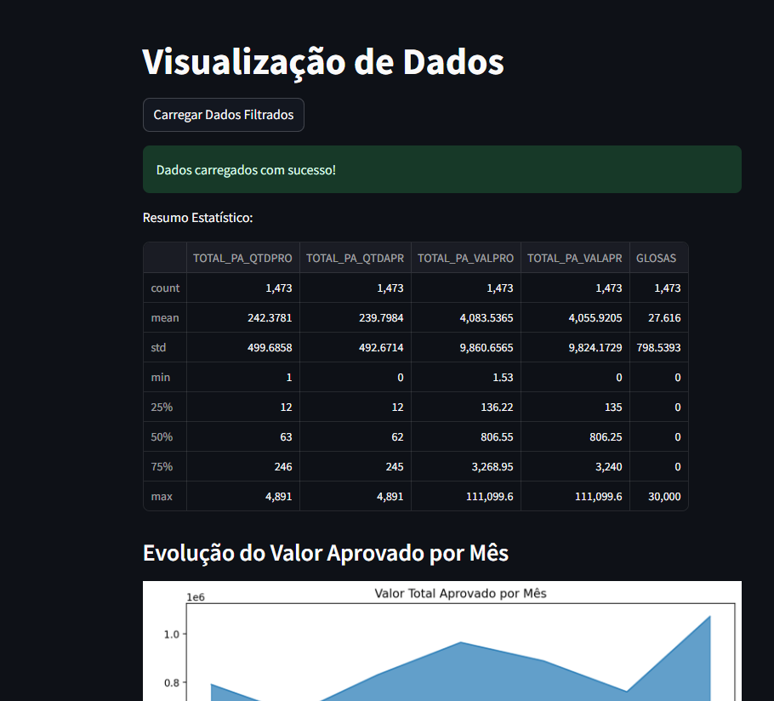

1. **Apresentação e Argumentação da Solução Final:**

**Além da implementação técnica, você deverá apresentar a solução e justificar como ela resolve o problema de negócio, destacando a importância de cada etapa do ciclo de ciência de dados (da coleta e limpeza à modelagem e apresentação).**

**Destaque o uso de dados reais e como os modelos de IA aplicados oferecem insights relevantes para a governança e sustentabilidade, alinhando a solução aos ODS e práticas de ESG.**

**A simplicidade no uso do dashboard, combinada com a profundidade dos insights gerados, será um critério importante na avaliação.**

A solução desenvolvida é um dashboard interativo implementado em Streamlit, baseado em dados reais do SUS coletados do estado do Maranhão e armazenados em MongoDB. O projeto segue todas as etapas do ciclo de ciência de dados, incluindo coleta, limpeza, modelagem com o modelo t5-small e apresentação visual (desde a coleta de dados noftp do SUS, tratamento e inclusão d e informações no MongoDB, conexão entre banco e streamlit, bem como utilização de inteligência artificial para prever quantitativo e valores de procedimentos das unidades)

Os gráficos e tabelas permitem análises como evolução de valores aprovados, identificação de glosas e comparação entre valores produzidos e aprovados, fornecendo insights práticos para melhorar a alocação de recursos na saúde pública.

Alinhado aos ODS 3 (Saúde e Bem-Estar) e 16 (Paz, Justiça e Instituições Eficazes), o projeto promove eficiência, transparência e sustentabilidade na gestão da saúde, ajudando o Maranhão a superar desafios críticos e otimizar o uso de seus recursos limitados.